IMPLEMENTACION DEL PROYECTO
CENTRO DE INTERÈS
PARA LA PRIMERA INFANCIA FELIZ Y PROTEGIDA

“LECTURA DE CONTEXTO”

Docentes de Educación Inicial:
Wendy Rosana Quintero Pedrozo
Yenny Tatiana Salcedo Pallares

CENTRO EDUCATIVO RURAL EL CHAMIZÓN

EL CARMEN, N.S.
2025

LECTURA DE CONTEXTO
La primera infancia representa una etapa crucial en el desarrollo integral de los seres humanos. En estos primeros años de vida, se sientan las bases físicas, cognitivas, emocionales y sociales que influirán profundamente en el futuro de cada individuo. Por ende, es fundamental promover y garantizar el acceso a una atención integral en educación inicial. La inversión en esta etapa de la vida ofrece uno de los retornos más altos en términos de impacto social, educativo y económico, especialmente en contextos de vulnerabilidad. En las zonas rurales, esta realidad adquiere una relevancia aún mayor. Los niños y niñas que habitan en contextos rurales frecuentemente enfrentan múltiples barreras de acceso a servicios educativos, de salud, nutrición y protección, así como limitaciones en infraestructura y conectividad.

A través de la lectura de contexto se pueden identificar problemáticas que se estén evidenciando en las comunidades adscritas al Centro Educativo Rural El Chamizón, presentando posibles soluciones o alternativas de mejora. Es decir, mediante el análisis de sus diferentes dimensiones nos brinda información que puede ser utilizada para poner en práctica las adecuaciones y/o condiciones en las comunidades. En este caso, donde se encuentren los puntos de atención para la primera infancia.
Actualmente la ESTRATEGIA PRIMERA INFANCIA FELIZ Y PROTEGIDA, se apertura en cuatro puntos (veredas), teniendo en cuenta las modalidades de atención, grados (edad), sexo y cantidad, como se describe en la siguiente tabla:
SEDES  BENEFICIADAS | GRADOS |  | SEXO |  | CANTIDAD  DE ESTUDIANTES | MODALIDAD  DE  ATENCIÓN
SEDES  BENEFICIADAS | JARDÍN (-1)  4 años | PREJARDÍN (-2)  3 años | M | F | CANTIDAD  DE ESTUDIANTES | MODALIDAD  DE  ATENCIÓN
Los Naranjitos | 6 | 3 | 9 |  | 9 | 1 docente de aula
EL CAJÓN | 2 | 1 | 2 | 1 | 3 | 1 docente itinerante
EL MONO | 2 | 1 | 2 | 1 | 3 | 1 docente itinerante
CULEBRITAS |  | 3 |  | 3 | 3 | 1 docente itinerante
TOTAL | 10 | 8 | 13 | 5 | 18 | 2
Para la realización de esta investigación se tuvieron en cuenta el contexto comunitario y el educativo de los cuales se analizaron las siguientes dimensiones:
1. Dimensión Centro Educativo Rural
2. Dimensión Aula
3 Dimensión Comunidad

La investigación es estas dimensiones del contexto se hizo a través de la aplicación de herramientas como la observación e indagación directa (docentes y padres de familia), además de la revisión documental correspondiente.

- DIMENSIÓN CONTEXTO EDUCATIVO RURAL

1.1 CONTEXTO EDUCATIVO:
El C.E.R El Chamizón se encuentra ubicado en la parte central del municipio de El Carmen Norte de Santander. Este territorio hace parte de la región del Catatumbo, zona de conflicto, por lo que es considerada zona vulnerable o de difícil acceso.

1.2 ESPACIO FISICOS, LÚDICOS Y DE BIENESTAR:
El Centro Educativo Rural El Chamizón, cuenta con una planta de personal conformada por un Directivo Docente, veinte docentes de aula, Una psico orientadora, una tutora del PTA FI 3.0, dos docentes para la primera infancia en las modalidades (aula/itinerante).
Este C.E.R. se compone de veinte Sedes Educativas: Chamizón (sede principal), Los Andes, Las Delicias, Villa Nueva, Mariquita, La Esperanza, Los Naranjitos, Culebritas, Brisas de Culebrita, El Mono, El cajón, El Alto de las Cruces, Chambacú, El Hoyo, El Cobre, Filo de Palo, Gonzalo Rivera Laguado, Santa Rita, El Cerro y El Torno.

De las cuales, se estableció el primer punto de atención para la primera infancia en la Vereda Naranjitos (Sede Los Naranjitos), por sus condiciones favorables en cuanto a COBERTURA. Iniciando con una matricula de 10 estudiantes entre 3 y 4 años.
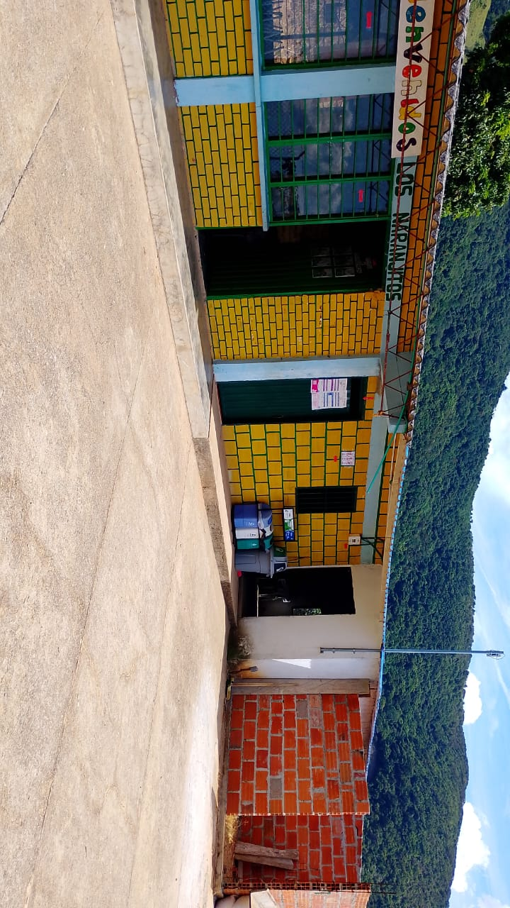
La sede Los Naranjitos se encuentra actualmente dotada para ofrecer el servicio a los estudiantes de básica primaria. Sin embargo, para la atención de niños y niñas en la formación inicial requiere medidas de adecuación Y/o construcción de aula, por cuanto en este momento solo se tiene un espacio prestado por la comunidad (salón de junta Comunal). No obstante, la sede cuenta con un espacio que puede ser acondicionado y asignado a dicha tarea.
Por consiguiente, no se favorece el mantenimiento de un ambiente pedagógico adecuado para este nivel educativo.

PUNTO DE ATENCIÓN PRIMERA INFANCIA/MODALIDAD DOCENTE DE AULA

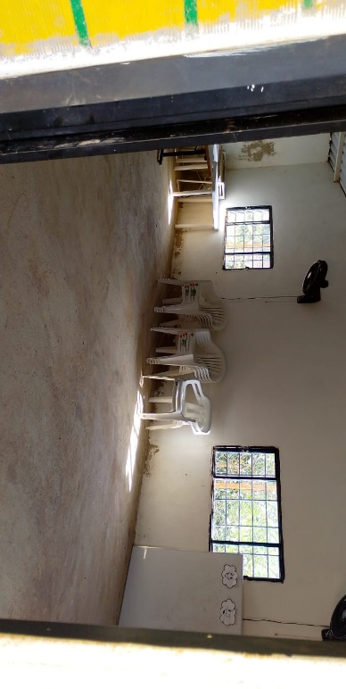

SEDE LOS NARANJITOS
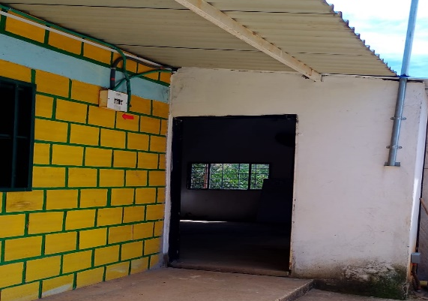

SALÓN COMUNAL/SEDE LOS NARANJITOS

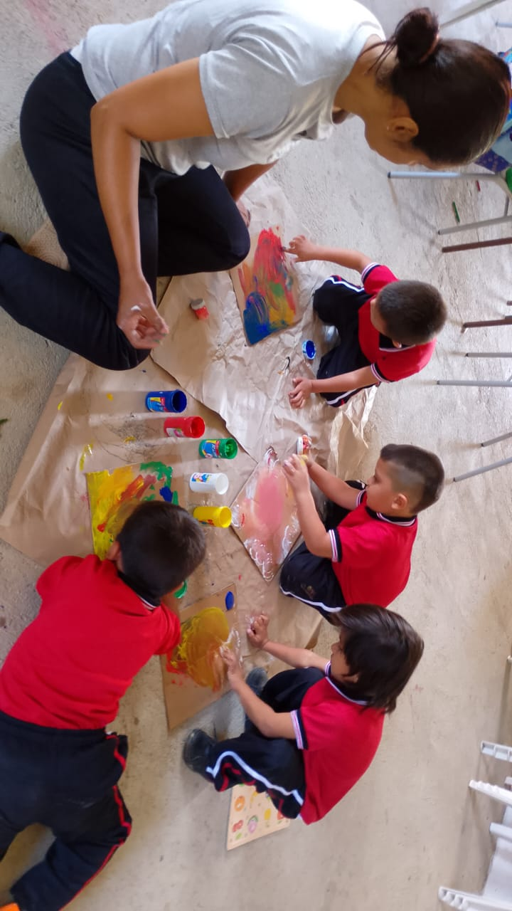
MUESTRA DE POBLACIÓN ATENDIDA/SEDE LOS NARANJITOS

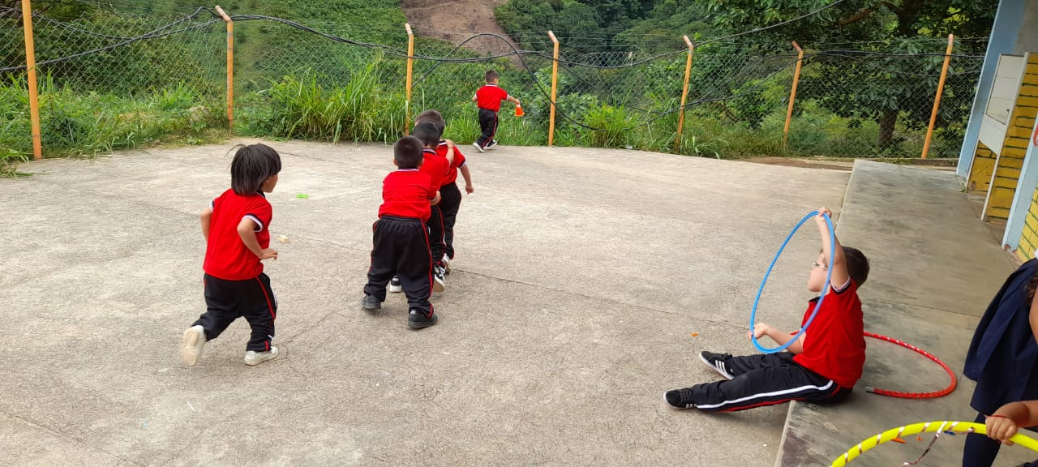

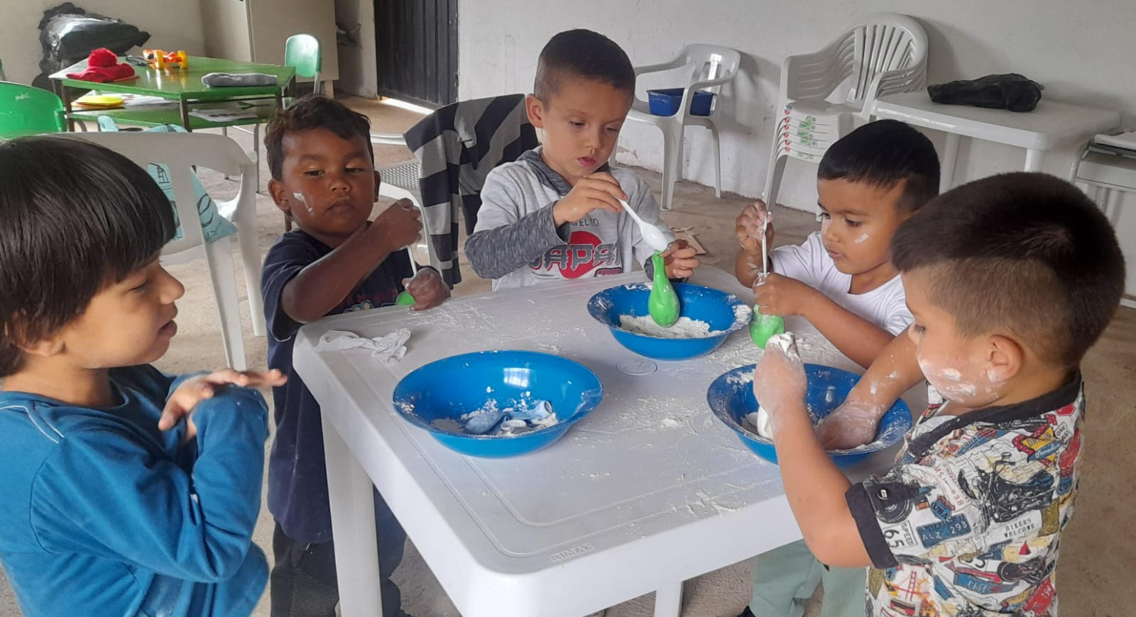

Para las veredas: El Cajón, el mono y Culebritas, se está implementando el acceso a la educación a través de la estrategia de Educación Inicial Rural Itinerante. Donde niños y niñas ingresan al nivel jardín/prejardín, recibiendo el apoyo en el fortalecimiento de sus capacidades en torno a los procesos de cuidado, crianza, desarrollo y aprendizaje, ofreciendo a las familias el acompañamiento dentro de su entorno.

Ahora bien, tratándose de una nueva estrategia educativa, se da la necesidad de adquirir recursos de apoyo y material didáctico que se consideran herramientas fundamentales que estimulan y faciliten el proceso de enseñanza - aprendizaje en el nivel inicial.

PUNTOS DE ATENCIÓN/MODALIDAD ITINERANTE
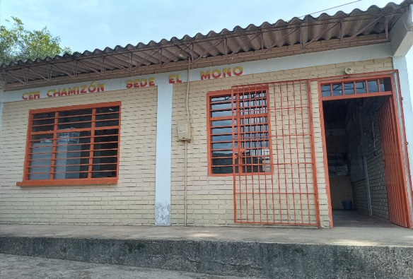
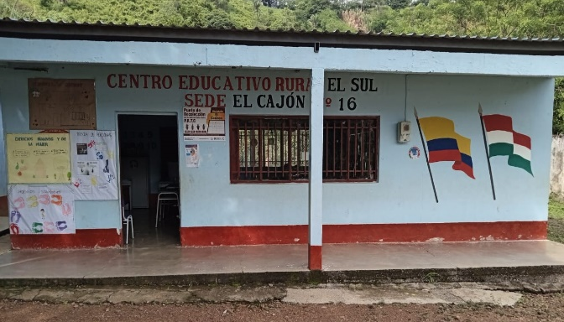

SEDE EL MONO
SEDE EL CAJÓN
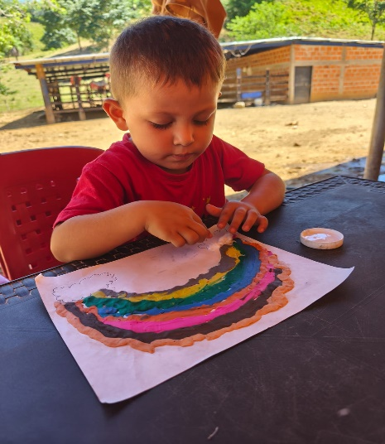

HOGAR/VDA CULEBRITAS

- DIMENSIÓN AULA
  - AULA Y MOBILIARIO:
La Junta de Acción Comunal de la Vereda Los Naranjitos, cede el espacio y mobiliario en calidad de préstamo, acondicionados hasta el momento para la implementación de la estrategia primera infancia:” FELIZ Y PROTEGIDA”.

CONTEXTO COMUNITARIO:

- DIMENSIÓN COMUNITARIA.

  - RELACIÓN COMUNIDAD – ESCUELA:
En términos generales la relación entre las diferentes comunidades y escuela son favorables, pudiendo darse la implementación de la estrategia en primera instancia y lograr fortalecer y mejorar de manera progresiva, hacia un entorno saludable, propicio para los niños y niñas. Además, se cuenta con el apoyo y colaboración de los líderes comunitarios para solventar cuando se da la necesidad.

3.2 CARACTERISTICAS DE LA POBLACIÓN:
La población es netamente campesina, humildes, serviciales, con un espíritu alegre. Disfrutan del deporte, viajan al pueblo a comprar el mercado para surtir su despensa, participan de la vida religiosa; unos asisten a culto, otros a la santa misa, principalmente los domingos.
los habitantes en estas comunidades son alegres y con una capacidad resiliente porque se adaptan a las adversidades con facilidad.

  - FESTIVIDADES Y COSTUMBRES:
Las comunidades conservan sus costumbres festivas: mantienen una estrecha relación con el municipio, asistiendo a las festividades en honor a la virgen del Carmen (14 al 16 de julio), ferias y fiestas en honor al Santo Ángel Custodio (2 al 4 de octubre en el centro poblado de Guamalito).
Se profesan diversas denominaciones religiosas en su mayoría predomina la religión cristiana-evangélica. Tienen como costumbre reunirse en familia para celebrar las fiestas navideñas, de cumpleaños, graduación, bautizos entre otras.
Participan en eventos folclóricos, deportivos, culturales y programas de bienestar social que organiza la administración municipal, el establecimiento educativo y las juntas de acción comunal.

  - CARACTERISTICAS DE LA ECONOMÍA:
La mayor parte de sus habitantes se dedica a la agricultura para su sustento, cosechando productos como: cebolla, frijol, café, maíz, hortalizas, entre otros.
Ahora bien, en menor proporción la ganadería: vacunos, porcinos y aves de corral que se constituyen como alimentos de la población.
Los productos adquiridos en cosecha son comercializados con la ciudad de Ocaña, sometiéndose El campesino al resultado de esta y al precio de los productos que en muchas ocasiones les representa más pérdidas que ganancias.

2.5 NIVELES EDUCATIVOS
La población de esta región en su gran mayoría ha realizado la primaria, los egresados del nivel de primaria en su mayoría, continúan su ciclo escolar en la cabecera municipal. También, han llegado a prestar el servicio educativo programas de alfabetización (Proyecto Ser Humano/Ampliando la alfabetización) quienes, están vinculados a través de Administración Municipal y Departamental. Por lo que el porcentaje de analfabetismo es bajo, la mayoría lee y escribe.
La población infantil ha sido beneficiada con el programa de cero a siempre (ICBF), al igual que formación cultural y recreativa.

